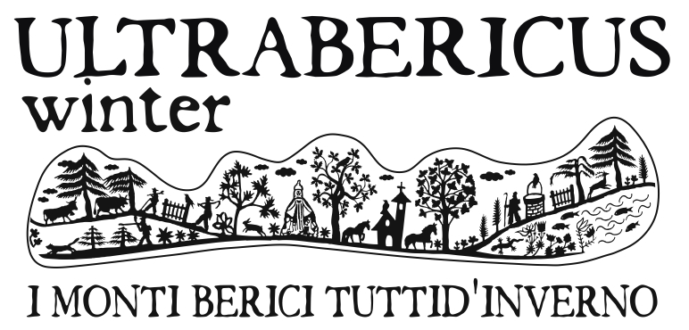
Comunicato stampa
Vicenza, 11 dicembre 2017

Gara Speed assegnata alla coppia Zordan-Frizzo
ULTRABERICUS WINTER: SVETTANO MIORI E DAL BOSCO
Sul podio dell'Integrale anche Mastrotto, Zoia, Serafini e Bignardi

Si è conclusa alle 16.00, con l’arrivo delle scope, la seconda edizione dell’Ultrabericus Winter nato dalla collaborazione tra Ultrabericus Team A.S.D. e U.I.S.P. Comitato Territoriale di Vicenza, con il patrocinio del Comune di Arcugnano, corsa sui colli che circondano il lago e le valli di Fimon, toccando i campanili delle frazioni di Pianezze, Villabalzana, Lapio, Fimon, Perarolo e Arcugnano.
La giornata di tempo coperto, asciutto ma rigido, con temperature rimaste sempre sotto lo zero, ha visto al via 760 atleti, su 840 iscritti, per le due distanze Integrale di 34 km con 1500 mD+ e Speed di 17 km con 600 mD+. Sul traguardo dell’integrale hanno chiuso 457 finisher, di cui 86 donne, e 13 ritirati, mentre la speed ha visto 286 finisher, di cui 99 donne, e 4 squalificati per mancanza del materiale obbligatorio.

Dopo la partenza unica da via Torri, i concorrenti hanno percorso il medesimo tracciato fino al 14° km del ristoro al Lago di Fimon, dove la prova Speed deviava sulla pista ciclabile per chiudere all’arrivo di Torri di Arcugnano, mentre la prova integrale risaliva verso Lapio per proseguire sul giro più lungo toccando Villa di Fimon, San Gottardo, Perarolo e Villa di Arcugnano.
La gara Speed, tutt’altro che “sorella minore”, ha visto gli specialisti della velocità darsi battaglia a ritmi decisamente notevoli. Al femminile Irene Frizzo dei Summano Cobras ha bissato la vittoria dell’anno scorso in 1h 35 m 27s, con un comodo vantaggio su Mary Boschetto del Durona Team in 1h 38m 15s; a completare il podio la conferma di Michela Zorzanello in 1h 39m 01s, con tutte e tre le atlete sotto il record della gara nonostante la lunghezza di qualche centinaio di metri superiore per il diverso ingresso del tracciato sull’arrivo di Torri.
Nella gara Speed maschile ha dominato d’autorità Andrea Zordan del Durona Team, che chiude in 1h 18m 39s, staccando nettamente il compagno di squadra Gianmarco Zecchin, 1h 23m 50s, che ha dovuto invece guardarsi le spalle da Andrea Martini di Vicenza Marathon e Luca Barison di Vicenza Runners, rispettivamente terzo e quarto in 1h 24m 14s e 1h 24m 51s. Cristian Simioni di Skyrunners Le Vigne ha chiuso la top five in 1h 26m 47s.

La gara Integrale, sulla distanza maggiore di 34 km, ha visto la partecipazione della maggioranza degli iscritti, confermandosi come la classica di fine stagione del trail running veneto e anche qui si sono ritoccati i tempi record dello scorso anno. Al femminile vittoria a sorpresa di Francesca Dal Bosco in 3h 05m 11s, che ha regolato la favorita Silvia Serafini del Tornado Team giunta al traguardo in 3h 07m 54s; a completare il podio Antonella Bignardi Stone Trail Team in 3h 11m 22s. La gara maschile ha visto in testa dall’inizio alla fine il trentino Luca Miori del Team Noene Italia, che ha chiuso in 2h 37m 17s. Alle sue spalle battaglia per gli altri due gradini del podio tra Roberto Mastrotto di Vicenza Marathon, secondo in 2h 39m 09s, e Mattia Zoia dell’Atletica Mottense terzo in 2h 29m 45s. Completano la top five il veterano Stefano Maran, presidente di Skyrunners Le Vigne, quarto in 2h 44m 20s e Massimiliano Gostoli di Terzotempo ASD, quinto in 2h 47m 41s.

Al di là dei risultati agonistici, comunque, sono stati tutti molto positivi i commenti dei trail runners nel parterre di arrivo e al minestrone party nella attigua palestra; in particolare sono stati apprezzati la tecnicità del percorso e la ricerca del tracciato, che ha portato a scoprire angoli inusitati dei Colli Berici e nuovi sentieri. Soddisfazione in tal senso è stata espressa anche da parte dell’Amministrazione Comunale, che ha supportato l’evento, così come tutte le realtà associative locali, in particolare i gruppi della sezione di Vicenza dell’A.N.A., la Pro Loco, gli Scout, il gruppo Neve e Roccia, la Croce Rossa di Vicenza la squadra P.C. Trasmissioni dell’A.N.A. e le tante altre che hanno collaborato alla riuscita della manifestazione.

